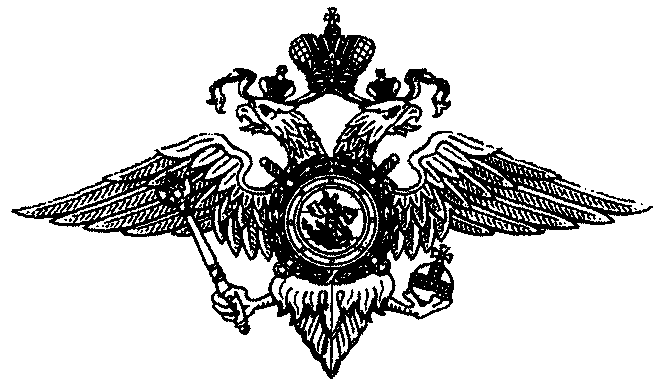
Управление Министерства внутренних дел
Российской Федерации
по городу Сургуту
(УМВД России по г. Сургуту)

ПРЕСС-СЛУЖБА

ул. Маяковского 19, г.Сургут, 628400 тел.: (3462) 76-13-51, 76-15-68; 76-15-26

Е-mail: kim_ep@srg.xmuvd.ru, kechaa@srg.xmuvd.ru, uvdpressa@admsurgut.ru

Полицейские продолжают поиски подростков
УМВД России по г. Сургуту продолжает поиск подростков, совершивших самовольный уход из специальной школы закрытого типа
На данный момент ведется розыск 9 несовершеннолетних, принимаются меры к их задержанию.
Уважаемые граждане! Если кому что-либо известно о месте нахождения данных подросток, просьба сообщить по телефонам 8(3462) 76-13-11, 76-16-24, 76-16-23, 76-14-11 или 02.

10.09.2014 г.
Пресс-служба УМВД России по г. Сургуту

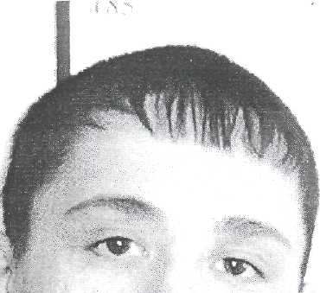
Панов Иван 07.04.1998 г.р.

Приметы: рост около 175-185 см, нормального
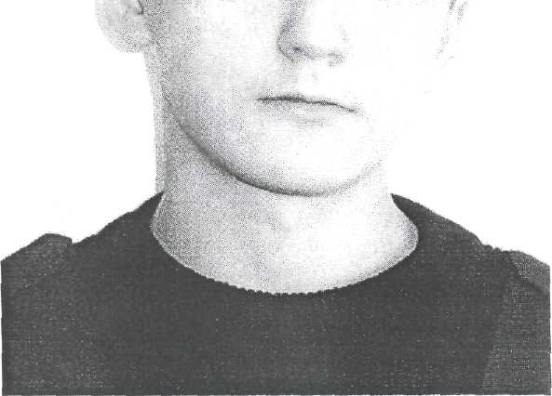
карие глаза, волосы темные.
Выл одет: в черной футболке, черных спортивных
брюках.

Марьясов Николай
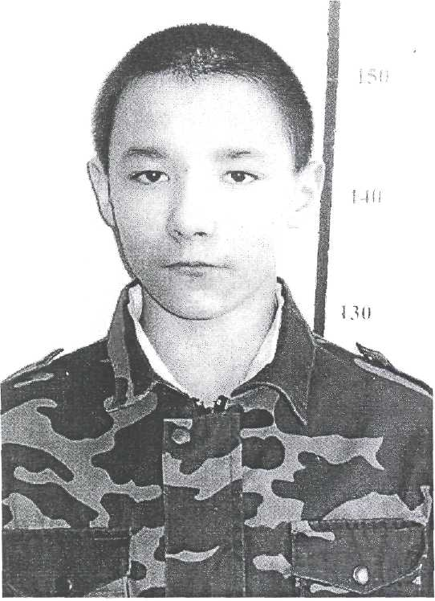
Григорьевич 23.07.1998 г.р.
Приметы: рост около 150-155 см, среднего телосложения, глаза карие, волосы темно-русые.
Был одет: в спортивном костюме черного цвета

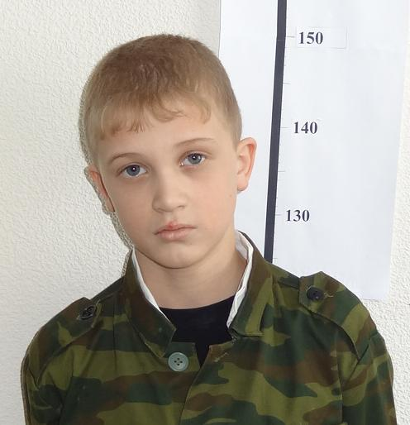 | Сабода Александр Витальевич, 26.07.2000 г.р.  Приметы: рост около 166 см., среднего телосложения, лицо овальное европейского типа, глаза светлые, волосы прямые короткие светло-русые.  Был одет: спортивные брюки черного цвета, футболка черного цвета, на ногах сланцы или черные спортивные кеды.

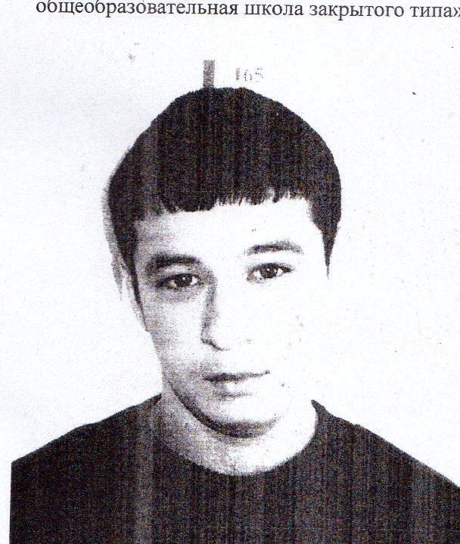 | Умаров Ирек Загирович, 11.12.1996 г.р.  Приметы: рост около 160-165 см., среднего телосложения, лицо овальное азиатского типа, глаза карие, волосы прямые короткие темно-русые.  Был одет: спортивные штаны черного цвета, футболка черного цвета, сланцы

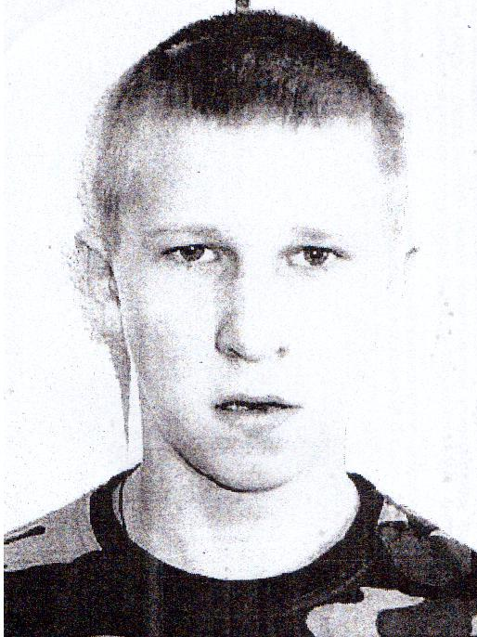 | Лебедев Даниил Евгеньевич, 23.07.1998 г.р.  Приметы: рост около 160-165 см., среднего телосложения, лицо овальное европейского типа, глаза светлые, волосы прямые короткие светло-русые.  Был одет: спортивные штаны черного цвета, футболка черного цвета, сланцы

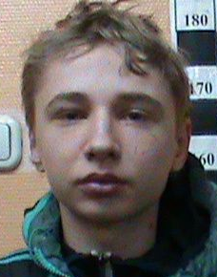 | Талызин Сергей Владимирович, 03.06.1998 г.р.  Приметы: рост около 175-177 см., худощавого телосложения, лицо овальное европейского типа, глаза светлые, волосы прямые короткие светло-русые.  Был одет: спортивные штаны черного цвета, футболка черного цвета, на ногах черные сланцы

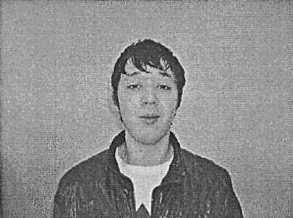
Князев Александр Владимирович 26.03.1998 г.р.
Приметы: рост 170-175 см.; на вид 16 лет; худощавого телосложения; лицо овальное европейского типа; волосы темно-русого цвета, коротко стрижен; нос прямой средний; глаза карие; рот средний.
Был одет: черный спортивный костюм на молнии; черный сланцы; носки черного цвета.

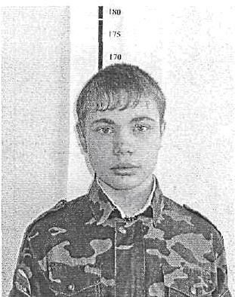
Курилко Николай Александрович 07.07.1998 г.р.
Приметы: рост 165-170 см.; на вид 16 лет; худощавого телосложения; лицо овальное европейского типа; волосы темного цвета, коротко стрижен; нос прямой средний; глаза серые; рот средний.
Был одет: черный спортивный костюм на молнии; черный сланцы; носки черного цвета.

Новьюхов Даниил Евгеньевич 02.01.1997 г.р.

